СОЛДАТ ХАТЛАРЫ
Бөек Ватан сугышы тәмамланганга җиде дистә ел булып килә.Җиде дистә-аз вакыт түгел ул.Уйласан бер кеше гомеренә тиң бу вакыт.Җиңү язында аваз салган кешеләр дә инде күптән әби-бабайга әйләнгән.70 елда бик күп нәрсә онытылырга, кайгылар югалырга тиеш кебек тә бит... Ә ул бит онытылмый һәм онытылмасын да!
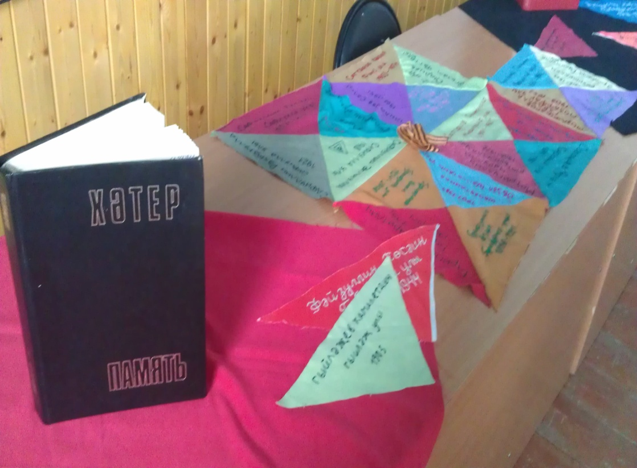
2014 нче елда авылда ки тапханәсе белән мәктәп бергәләп “Солдат хатлары” исеме астында хәтер- истәлек акциясен башлап җибәрде. Акциянең төп максаты-сугышта катнашкан авылдашларыбызның исемлеген туплау. Безнең авылдан сугышта катнашкан һәрбер фронтовикның фамилиясе, исеме, атасының исеме, туган һәм үлгән елы фронттан килгән өчпочмаклы хат рәвешендә киселгән тукымага чигеләчәк һәм бергә тегеләчәк. Мәктәбебезнең укучылары һәм укытучылары, авыл кешеләре бу эшне башладылар да инде. Бу акция Җиңүнең 70 еллыгына кадәр дәвам итәчәк.

